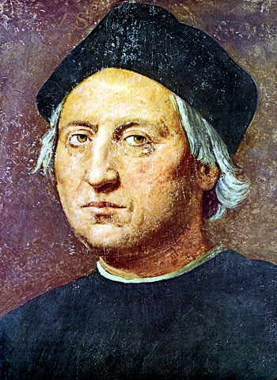
Interview exclusive de Christophe COLOMB.
Aujourd’hui, je vais interviewer l'immense navigateur Christophe Colomb sur une caravelle.
1. Bonjour Monsieur Colomb! Merci de nous accueillir à bord de votre caravelle. Etes vous prêt à répondre à nos jeunes lecteurs? Tout d'abord, pouvez-vous vous présenter à nos jeunes lecteurs?
Bonjour à vous! C'est un plaisir de vous accueillir! Je suis Cristoforo Colomb, je suis né en 1451 à Gênes, au Nord de l'Italie. Je suis l'aîné dune famille de cinq enfants. Mon père Domenico Colombo est tisserand puis marchand de vin et ma mère est Susanna Fontanarossa.
2. Quelle a été votre formation?
Etant l'aîné, j'ai été apprenti tisserand avec mon père mais très vite je me suis initié aux choses de la mer navigateur et notamment à la cartographique grâce à la connaissance des travaux de Ptolémée et de Marin de Tyr. J'ai secondé mon père quand il s'est lancé dans le commerce de vins à Savone. Avec des caboteurs, j'ai commencé à voyager dans le golfe de Gênes avant de parcourir la Méditerranée pour des grandes maisons de commerce génoises comme les Centurione. Je me suis lancé ensuite sur les rives de l'Atlantique où j'ai été aux limites du monde connu...
3. Et quand vous est venu l'idée de votre grand projet?
C'est la faute aux récits de Marco qui m'ont beaucoup influencé! [rires]. Mes voyages en Angleterre et en Irlande m'ont aussi inspiré. A Madère, où j'ai vécu, des indices comme les troncs d'arbres d'espèces inconnues amenés par les courants et même des cadavres d'hommes bizarres à large visage, m'ont convaincu qu'on pouvait suivre une route par l'Ouest pour aller aux Indes et ne pas suivre les côtes de l'Afrique comme les Portugais.
4. Je suppose que monter un tel projet n'a pas été facile?
Oui effectivement! Il a fallu être tenace pour convaincre! J'ai plaidé ma cause chez les grands souverains Jean II roi du Portugal, Charles VIII roi de France, Henri IV d'Angleterre... mais sans succès! Finalement, les Rois Catholiques, Isabelle de Castille et Ferdinand d'Aragon décident de financer mon expédition après avoir repris Grenade aux Maures le 2 janvier 1492. Je les ai rencontré pour la première fois en 1485!
5. Vous êtes parti avec combien de navires?
J’avais deux caravelles, la Pinta et la Niña et une nef, la Santa Maria Il y avait 90 membres d'équipage, des savants, des charpentiers, des ouvriers capables de réparer les coques des bateaux et de nombreuses vivres pour pouvoir tenir.
6. Quand avez-vous découvert l’Amérique?
Je suis parti de Palos de la Frontera [Huelva] en Espagne le 3 août 1492 et j'atteins les Antilles le 12 octobre 1492. Puis j'ai débarqué à Cuba et Haïti. Je pensais que Cuba était Cipango [Japon] décrit par Marco Polo dans ses écrits [rires]
7. Racontez nous votre rencontre avec les indigènes...
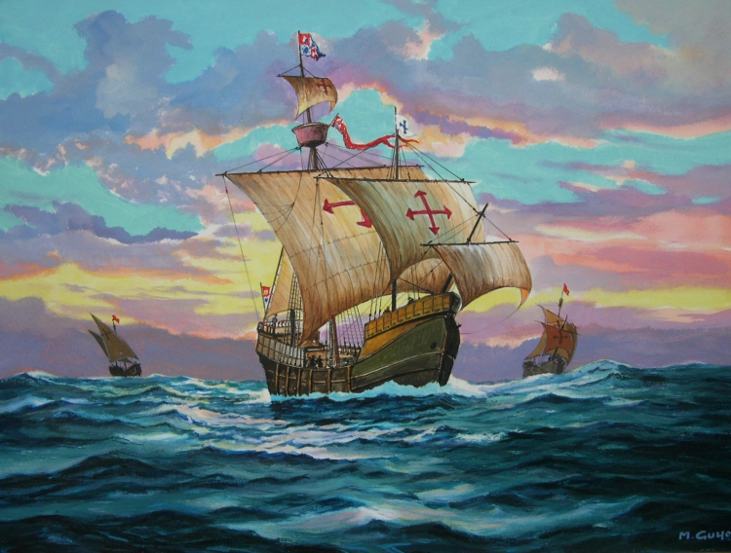
A San Salvador [île de Guanahami aux Bahamas], les premiers Indiens nous ont accueilli chaleureusement. Ils nous ont offert du coton, des perroquets et d'autres objets! J'ai découvert sur l'île de Cuba, des grandes feuilles séchées que les Indiens fumaient [tabac]. On a aussi trouvé de l'or sur d'autres îles!
8. Quand êtes vous revenu de cette expédition?
Nous sommes revenus en Espagne en mars 1493 avec deux navires, la Pinta et la Niña car la Santa Maria a connu un naufrage à Saint Domingue. C'est pour ça que j'ai laissé une trentaine d'hommes dans un fortin construit à partir de l'épave.
9. Vous avez ensuite lancé d'autres expéditions?
Oui. En 1493, j'ai reconnu les îles de la Dominique, de la Guadeloupe et de Porto Rico lors d'une deuxième expédition. Et en 1498, j'ai mené une troisième expédition. Je suis en ce moment en train de préparer ma quatrième expédition [prévue en 1502]
10. Avec tous ses voyages, avez vous réussi à fonder une famille?
Je suis veuf [ému]. Je me suis marié en 1479. Ma femme Felipa Moniz Perestrello est la fille du gouverneur de Porto Santo, une petite île proche de Madère où nous avons d'ailleurs vécu. Elle meurt en 1480, peu de temps après avoir donné naissance à notre fils Diégo, que j'ai confié aux Franciscains du couvent de La Rabida pour mener à bien mes expéditions! Je ne l'aurai pas vu grandir! J'ai eu un autre fils Ferdinand, en 1488 avec Beatriz Enriquez de Arana.
Notre entrevue touche à sa fin. Je vous remercie et je vous souhaite bon courage pour votre prochaine expédition!
Merci à vous! C'était un plaisir!

